“寻龙诀——云笔记平台”

需求说明书

|  |  |  |  |
| --- | --- | --- | --- |
| 文件状态 | [√]草稿 [ ] 正式发布 [ ]正在修改 | | |
| 当前版本 | 1.0 | | |
| 编写人 |  | 日期 | 2021-9-25 |
| 审 核 |  | 日期 |  |
| 批 准 |  | 日期 |  |

修订历史记录

A - 增加 M - 修订 D - 删除

|  |  |  |  |  |  |
| --- | --- | --- | --- | --- | --- |
| 变更版本号 | 日期 | 变更类型 （A*M*D） | 修改人 | 摘 要 | 备注 |
| V0.1 | 2021-9-25 | A | 李悦彤 | 创建需求文档 |  |
| V0.2 | 2021-9-26 | M | 李悦彤 | 内容新增与修改 |  |
|  |  |  |  |  |  |
|  |  |  |  |  |  |
|  |  |  |  |  |  |

目录

1.0文档说明 1

1.1 编写目的 1

1.2 术语与缩写解释 1

2.0产品说明 2

2.1 产品结构图 2

2.2功能详情 3

2.2.1功能结构列表 3

2.2.3 E-R图 5

3.0技术栈及成员简介 5

3.1技术栈 5

3.2人员简介 5

# 

# 1.0文档说明

## 编写目的

编写本需求说明书是为了更好地获得项目需求，并主要记录了云笔记产生的背景、需求范围，以及根据需求范围做出的设计实现方案，并对每个功能模板进行了详细说明。

## 术语与缩写解释

|  |  |
| --- | --- |
| **缩写、术语** | **解 释** |
| GitHub | 代码托管平台 |
| Showdoc | 在线API文档、技术文档工具 |
| 技术栈 | IT术语，某项工作或某个职位需要掌握的一系列技能组合的统称。 |
| PS | Adobe PhotoShop缩写 |
| AI | [Adobe Illustrator](http://www.baidu.com/link?url=RomiaeqD2dkQlxlsRKv1oS7tk1Nenp4f8q5_VehJpqf1lqyoLlLeayB-OpuuwEXVb7PiZLhzGlhyELkFpCg_KVeLKXMyhh2DndrMkxm9LYu" \t "https://www.baidu.com/_blank)缩写 |
| JS | JavaScript缩写 |

# 2.0产品说明

## 2.1 产品结构图

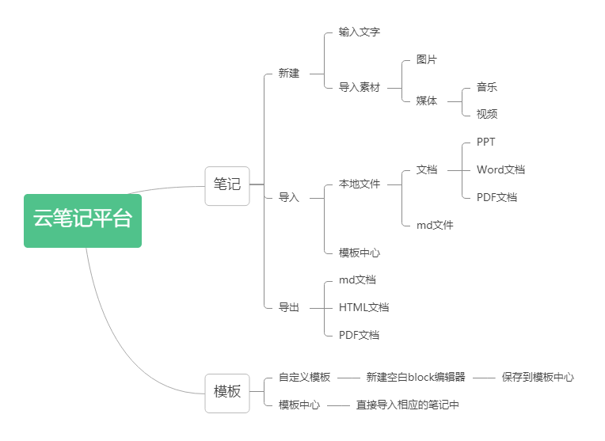

## 2.2功能详情

### 2.2.1功能结构列表

注：本文档中的图表仅供开发设计时参考，具体功能点要在开发后才能见到实际效果。

注：功能点在需求阶段不齐全，只供参考作用。因为在开发的时候可能一个功能点可以拆分为多个功能点。并且图形界面也只作为需求时的参考，设计和开发时可以有所修改，需求人员要根据实际界面的图形结果进行版本控制。另外图形中的数据都是假数据或方便录入的数据，只供参考使用，不作为设计和开发的内容。

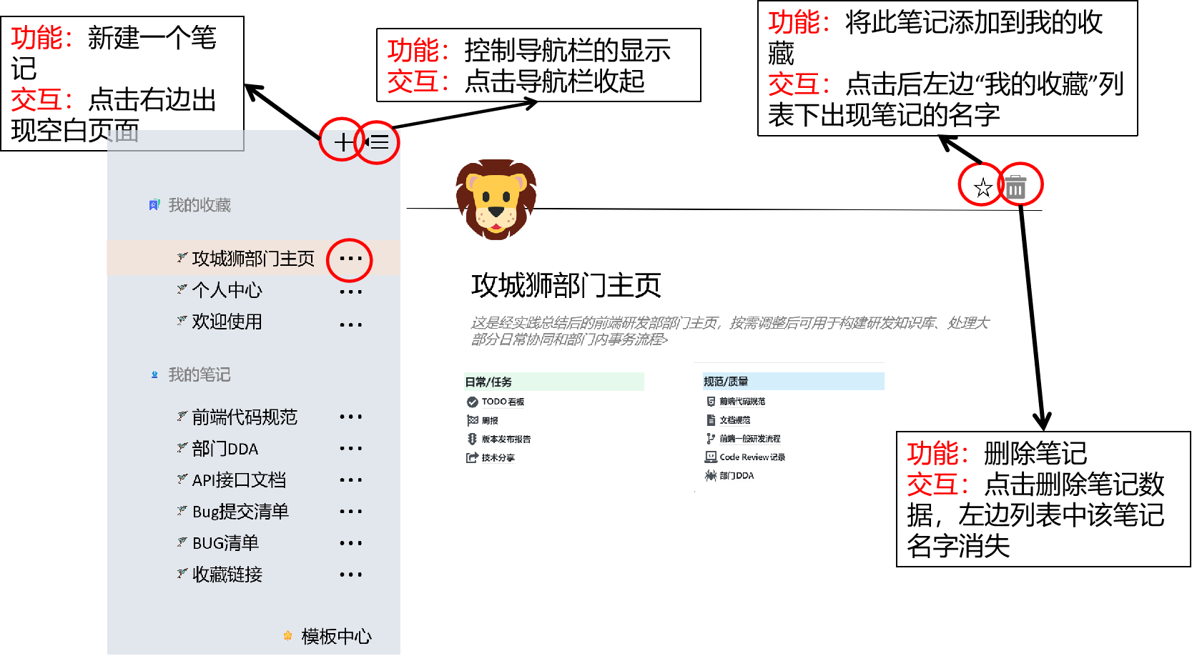

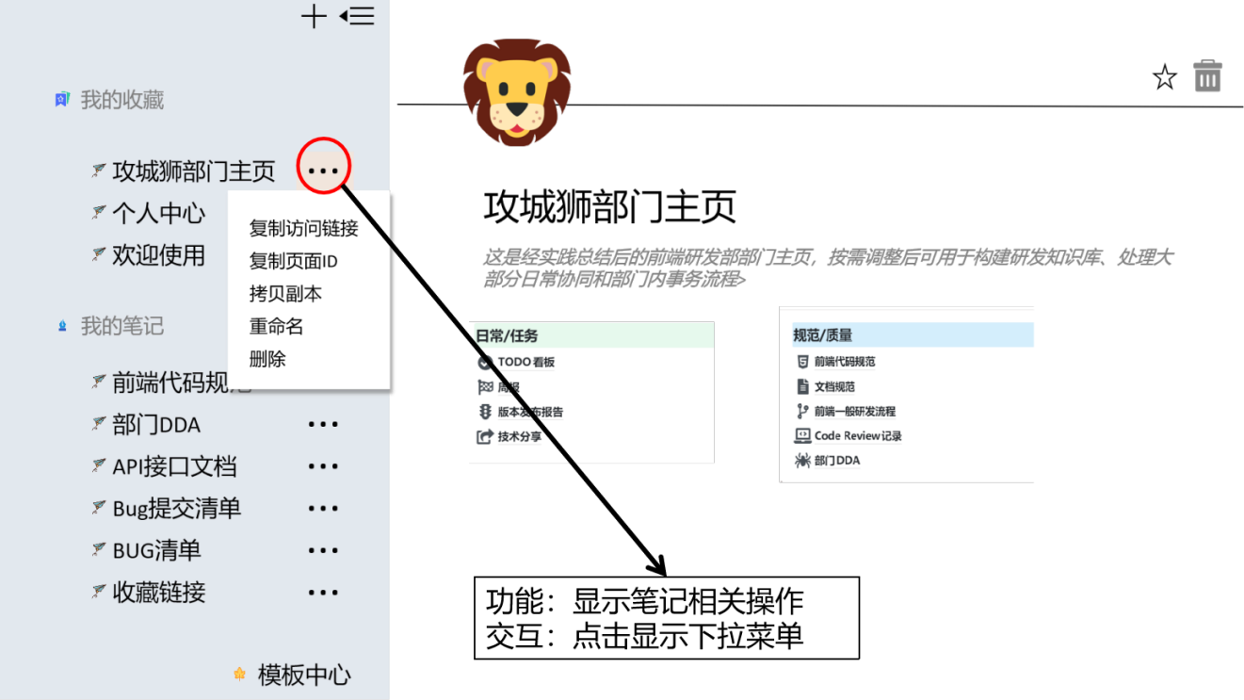

### 

### 2.2.3 E-R图

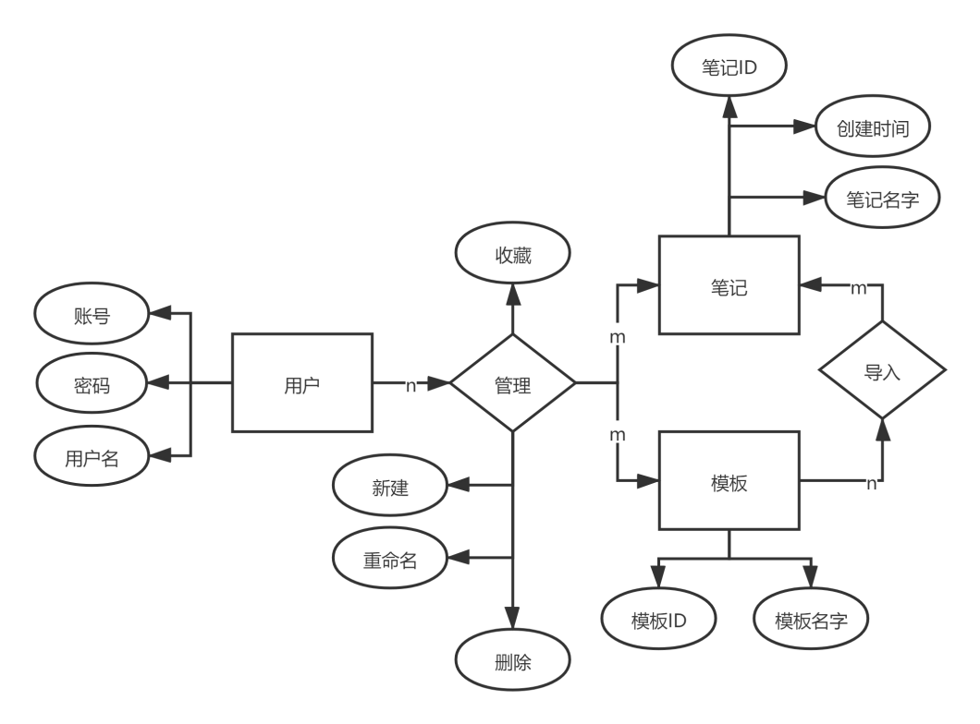

# 3.0技术栈及成员简介

## 3.1技术栈

|  |  |
| --- | --- |
| 开发语言 | JS、HTML |
| 组建 | Antd |
| 代码管理平台 | GitHub、Showdoc |
| 编译工具 | Vite、vscode |
| 构架 | Vue框架 |
| UI图设计软件 | PS、AI |

## 3.2人员简介

|  |  |  |
| --- | --- | --- |
| 模块 | 详细 | 参与人员 |
| UI图 | 页面图标、背景等设计 | 李悦彤 |
| 前端开发 | 可分为页面（HTML）、表现（css）、行为（JS） | 张壮、钱永东、王疆寒 |
| 后端开发 | 用户登陆注册、文本存放接口、管理界面 | 黄英明 |
| 视频包装 | 项目整体介绍 | 王疆寒 |